|  |  |
| --- | --- |
| ***1.2. V3S* VŠEOBECNÝ POPIS** Stredné nákladné terénne automobily konštrukčnej rady V3S sú určené pre prepravu nákladu i osôb po komunikáciách i v ťažkom teréne za veľmi sťažených klimatických podmienok. Základným typom konštrukčnej rady je automobil typu V3S. Zlepšením jeho dynamických vlastností, predovšetkým zvýšením výkonu motora a vhodnejšia konštrukcia prevodového ústrojenstva bol vyvinutí typ V3S-M1. Ďalšou modernizáciou automobilu typu V3S-M1 vznikol typ V3S-M2, u ktorého bola zvýšená schopnosť prekonávať vodné prekážky brodením, jazdní dosah, aktívna a pasívna bezpečnosť jazdy a možnosť dočasnej prevádzky na náhradné paliva. ***Základní charakteristika typu V3S.*** Automobil typu V3S je určený pre prepravu materiálu do hmotnosti 3350 kg alebo pre prepravu 22 osôb a ťah prívesu do hmotnosti 3100 kg v teréne alebo pre prepravu materiálu do hmotnosti 5350 kg a ťah prívesu do hmotnosti 5500 kg na ceste. Automobil má dobré jazdné vlastnosti a dostatočnú ťažnú silu. Je opatrený tromi hnanými nápravami, zadné nápravy majú uzávierky diferenciálov. Dobré jazdné vlastnosti v teréne umožňuje priaznivé rozloženie hmotnosti na jednotlivé nápravy a veľká svetlá výška, dosiahnutá redukciami v kolesách na všetkých nápravách. Maximálna rýchlosť na ceste je 60 km.-1h s plným zaťažením. Automobil je poháňaný radovým, štvordobým, šesťvalcovým, naftovým vzduchom chladeným motorom o výkone 70 kW. Elektrické zariadenie a príslušenstvo je konštruované pre jednosmerné menovité napätie 12 V. Elektrická inštalácia je jednovodičová a ukostrená kladným pó1om. Búdka vodiča je polokapotová, celokovovej konštrukcie. Automobil má celkom 10 rýchlostných stupňov (8 vpred a 2 vzad), čo je umožnené použitím prídavnej prevodovky. Z prídavnej prevodovky je vyvedený pohon pre navijak, dimenzovaný na ťah 30 kN smerom dozadu a s možnosťou ťahu dopredu i na ložnú plochu (účinnosť vodiacich kladiek zmenšuje ťah asi O,7x). Rám automobilu s oceľových nosníkov je vybavený vpredu a vzadu silne dimenzovanými náraznikmi. Riadenie je mechanické globoidným šnekom a kladkou o celkovom rozsahu rejdu 61o, najmenší polomer zatáčky je 10,5 m. Výhľad s búdky vodiča na jazdnú dráhu je možný do vzdialenosti 2 m pred prední nárazník.Va1níková plošina je vyrobená s drevených drážkovaných dosiek. Bočnice a zadné čelo sú odk1opné, podlaha je pokrytá oceľovými pásikmi. V bočniciach sú zabudované sk1opné lavice s automaticky vysúvateľnými podperami. Plošina je opatrená odoberateľnou vozovou plachtou | VPD 002 |

|  |
| --- |
| ***Základná charakteristika typu V3S-M1.*** Automobil V3S-M1 je odvodený od typu V3S. Má davo1ené užitočné zaťaženie 3500 kg v teréne a 5500 kg na ceste a môže ťahať príves do hmotnosti 4500 kg v teréne a 6000 kg na ceste. Motor má zvýšený výkon na 88 kW pri otáčkach 2100 min-1. Konštrukčnými úpravami bola zvýšená jeho životnosť. Spojka je konštruovaná pre prenášanie vyššieho momentu sily a jej ovládacie ústrojenstvo je vybavené vzducho-kvapalinovým posilňovačom. V prevodovke a prídavnej prevodovke sa zmenili prevodové pomery, čím sa zlepšili dynamické vlastnosti automobilu a zvýšila sa najvyššia konštrukčná rýchlosť na 75 km.h-1. Brzdová sústava bola doplnená zariadením pre ťahanie prívesu s dvojhadicovím ovládaním bŕzd prívesu s spojkovou hlavicou pre plnenie vzduchovej sústavy automobilu s cudzieho zdroja. Elektrické zariadenie bolo doplnené vpredu na pravej strane nosníku blatníka sedepó1ovou zásuvkou. Pôvodné vzduchotlakové stierače boli nahradené elektrickými 12V stieračmi. ***Základná charakteristika typu V3S-M2.*** Automobil V3S-M2 je odvodení od typu V3S-M1. Automobil je schopní prekonávať vodné prekážky o hĺbke až 1,1 m. Pre vykurovanie búdky vodiča je na výfukovom potrubí motora umiestení nový výmenník tepla pre ohrev teplého vzduchu. Motor je upravený pre prevádzku na náhradné palivo. Skriňa spojky je vodotesná. Prevodovka, prídavná prevodovka a nápravy majú všetky výstupné unášače krížových kĺbov utesnené zdvojenými tesniacimi krížovými krúžkami. Brzdová sústava je dvojokruhová. Zo vzduchovej sústavy je vyvedený vývod pre odpruženie sedačky vodiča. V sústave je zamontovaný protimrazový vstrekovač. Na prednej náprave sú namontované hydraulické teleskopické tlmiče pérovania. Elektrické zariadenie a príslušenstvo je konštruované pre jednosmerné menovité napätie 24 V. Elektrická inštalácia je jednovodičová ukostrená záporným pólom. Výbava automobilu je inak rozmiestená s ohľadom na zväčšenú prípustnú výška brodu. Automobil je vybavený iba jedným rezervným kolesom. Búdka vodiča je účinnejšie izolovaná proti hluku. Je vybavená pneumaticky odpruženou sedačkou vodiča. Sedačka spolujazdca je novej konštrukcie. Prístrojová doska je vybavená väčším počtom kontrolných prístrojov, kontrolných a signálnych kontroliek a ov1ádačov. Na zadnej stene búdky sú úchytky pre upevnenie filtračného a ventilačného zariadenia. K zvýšeniu účinnosti vykurovania búdky bol na novo skonštruovaní rozvod teplého vzduchu. |
| ***C:\Users\Gyuri\Desktop\V3S.png2.png***  ***C:\Users\Gyuri\Desktop\V3S.png***  ***1.3. TATRA 815* VŠEOBECNÝ POPIS *Terénny nákladný automobil 815 VVN 6x6*** je určený pre prepravu osôb a užitočného nák1adu do hmotnosti maximálne 8 t. Automobi1 utiahne na komunikáciách príves o maximálnej prípojnej hmotnosti 45 – 50 t a v teréne do hmotnosti 10 t. Automobil je vybavený prídavným zariadením umožňujúcim prácu so snehovým pluhom. Pre uvolňovanie je vybavený navijakom. ***Terénny nákladný automobil TATRA 815 VVN 8x8*** je určený pre prepravu osôb a užitočného nákladu do hmotnosti max. 12 t. Automobil utiahne na komunikáciách príves o max. prípojnej hmotnosti 45 – 50 t a v teréne do hmotnosti 15 t. Automobil je vybavený prídavným zariadením umožňujúcim prácu so snehovým pluhom a s buldozérovou radlicou. Pre vyprosťovanie je vybavený navijakom. ***Vojenský ťahač (terénny nákladný automobil) TATRA 815 VT 8 x 8*** je terénne vozidlo určené pre prepravu osôb, užitočného nákladu do hmotnosti maximálne 10 t a ťah prívesu. Ťahač s namontovanou stálou záťažou utiahne na komunikáciách prívesy o hmotnosti 70 t a v teréne do hmotnosti 15 t. Ťahač je vybavený prídavným zariadením umožňujúcim prácu so snehovým pluhom a s buldozérovou radlicou. Pre vyprosťovanie a odsun techniky v teréne je vybavený navijakom. Automobily sú poháňané dvanásťvalcovými viacpalivovými vznetovými, vzduchom chladenými motormi rady T 3-930. Motory automobilov TATRA 815 VVN 8 x 8 a VT 8 x 8 sú naviac preplňované dvoma turbodúchadlami, ktoré zvyšujú výkon motorov. Moment sily sa prenáša cez spojku a spojovací hriadeľ na desaťstupňovú prevodovku, ktorá je bezprostredne spojená s dvojstupňovou prídavnou prevodovkou. Z prídavnej prevodovky sa cez sústavu uzamykateľných diferenciálov a cez redukčné prevody v kolesách prenáša moment sily na jednotlivé kolesá náprav. U automobilov TATRA 815 VVN 8 x 8 a VT 8 x 8 sú všetky nápravy v stálom zábere. Dve predné nápravy sú riadiace. U automobilu TATRA 815 VVN 6 x 6 je predná riadiaca náprava vybavená hnacím ústrojenstvom, ktoré možno podľa potreby zapínať. Pre zvýšenie prejazdnosti málo únosným terénom (piesočnatým, bahnitým, príp. zamoreným) je automobil vybavený zariadením pre centrálne hustenie (podhusťovanie) pneumatík, a to i počas jazdy. Automobil je prispôsobený pre brodenie do hĺbky 1400 mm (štatistická, krátkodobá brodivosť). | VPD 003 |

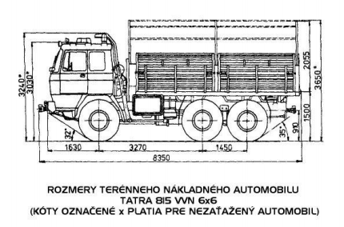

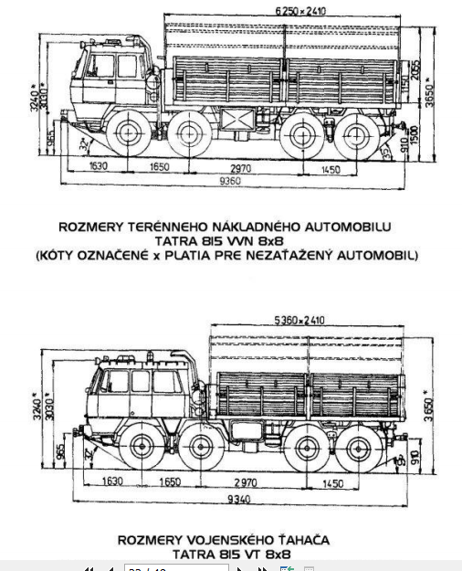

|  |
| --- |
| ***2. ZÁKLADNÉ TTP TT (BVP, T-55 M2, T-72) 2.1. BVP* VŠEOBECNÝ POPIS *Vozidlo BVP-1*** je bojové pásové pancierované vozidlo mechanizovaného družstva s vysokou manévrovacou schopnosťou. Jeho účelom je zvýšiť pohyblivosť, palebnú silu a ochranu motostreleckých jednotiek na bojisku v súdobých podmienkach boja. Vozidlo je vyzbrojené 73mm kanónom 2A 28 s hladkou hlavňou pre reaktívny náboj PG-15V, 7,62mm tankovým guľometom PKT spriahnutým s kanónom a odpaľovacím zariadením pre PTRS 9M 14M. Kanón je vybavený presnými zameriavacími prístrojmi a poloautomatickým nabíjacím zariadením, zabezpečujúcim vysokú rýchlosť streľby. Výzbroj obsahujúci protitankové riadené strely 9M 14M umožňuje viesť boj i proti tankom. Vozidlo má zariadenie určené k ochrane osádky i vnútorného vybavenia proti účinkom tlakovej vlny a prenikaniu rádioaktívnych častíc do vozidla pri jadrovom výbuchu, k ochrane proti chemickým a biologickým zbraniam a k ochrane posádky proti rádioaktívnemu prachu pri pohybe vozidla v zamorenom priestore. Vozidlo je opatrené zadymovacím zariadením, aby sa mohlo maskovať dymovými clonami. K haseniu vzniknutého požiaru je zamontované zariadenie požiarnej ochrany. Vozidlo je prispôsobené k preprave vzduchom. Vodné prekážky môže prekonávať plavbou. K pohybu vo vode využíva pásové pohybové ústrojenstvo. Motostrelecké družstvo má 11 osôb: veliteľa, vodiča, strelca - operátora a 8 príslušníkov roja. Roj môže strieľať z ručných zbraní (samopalov a guľometov) strieľanými v priestore roja. Hlavné časti vozidla sú: pancierová korba, veža, výzbroj, motor a jeho príslušenstvo, prevodové ústrojenstvo, podvozok, elektrické zariadenie a pojítka, ochranné zariadenia proti ZHN, zariadenie požiarnej ochrany a zadymovacie zariadenie. Okrem toho je vo vozidle výbava obsahujúca súpravu náhradných dielov, náradie a pomôcky. Vozidlo má 4 priestory: motorový, bojový, vodičský a priestor roja. |

|  |
| --- |
| ***2.3. T-72* VŠEOBECNÝ POPIS *Tank T-72*** je bojové pásové vozidlo s vysokou manévrovacou schopnosťou, vybavené mohutnými zbraňami a spoľahlivou pancierovou ochranou. Osádku tanku tvoria 3 muži. Je vyzbrojený 125mm kanónom s hladkou hlavňou (kanón je stabilizovaný v dvoch navádzacích rovinách), guľometom ráže 7,62 mm spriahnutým s kanónom a protilietadlovým guľometom ráže 12,7 mm umiestneným na veži veliteľa. Je vybavený zariadením pre ochranu osádkky a skupín vozidla pred tlakovou vlnou a prenikavou radiáciou pri jadrovom výbuchu a zariadením pre ochranu osádky pred otravnými a rádioaktívnymi látkami. Je vybavený zariadením k prekonávaniu vodných prekážok jazdou pod vodou, zadýmovacím zariadením k vytvoreniu dymových clôn a požiarnou ochranou k haseniu požiaru vnútri tanku. K vybudovaniu okopov a krytov je určené samozahĺbovacie zariadenie a k vytvoreniu priechodov v mínových poliach slúži odmíňovací tral. |